附表
特別健康檢查項目
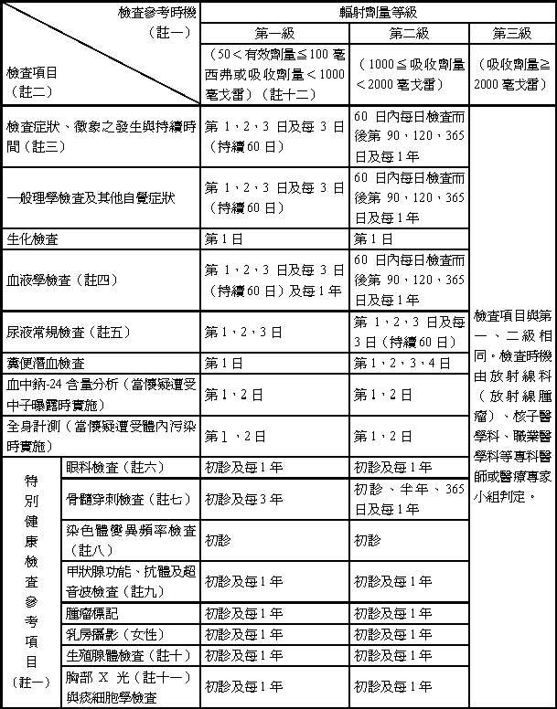
註一： 所列檢查參考時機及特別健康檢查參考項目係屬參考性質，實際由放射線科（放射線腫瘤）、核子醫學科、職業醫學科等專科醫師針對受曝狀況及可能發生之影響進行診治。
註二： 進行特別健康檢查時，由受檢人員或其雇主提供本次曝露之劑量評估及作業經歷，俾利主治醫師判斷 。
註三： 包括有無頭痛、噁心、嘔吐、腹瀉、皮膚症狀（紅腫、燒傷、出血點、脫髮）、顫抖、抽搐、失去定向感（disorientation）、運動失調（ataxia）、休克、昏迷等，並於必要時進行腦波檢查（EEG ）。
註四： 包括紅血球數、血色素、血球比容值、白血球數、白血球分類檢查、血小板數等 。
註五： 包括尿蛋白、尿糖、尿潛血及尿沈渣等 。
註六： 包括視力、角膜、需適度散瞳後之水晶體等 。
註七： 血液學及其他相關檢查有疑似異常發現時，視受檢人員意願實施 。
註八： 染色體變異頻率檢查應先經輻射生物醫學相關諮詢後，始予進行 。
註九： 若超音波發現結節，建議增加甲狀腺細針吸引細胞學檢查 。
註十： 生殖腺體檢查指精子數目、活動力與型態之檢查及睪丸或卵巢之超音波檢查，視受檢人員意願實施 。
註十一： 胸部X光包括後前位（PA）和側位（Lateral ）。
註十二： 經評估其有效劑量大於50毫西弗小於100毫西弗（50＜有效劑量≦100毫西弗），輻射劑量等級為第一級；若有效劑量大於100毫西弗時，應就其吸收劑量進行評估，吸收劑量小於1000毫戈雷（＜1000）時，輻射劑量等級為第一級。有效劑量指人體中受曝露之各組織或器官之等價劑量與各該組織或器官之組織加權因數乘積之和 。

